甘 肃 省 心 理 学 会
甘心字〔2022〕2号
甘肃省心理学会2022年学术年会通知（第一轮）
各理事单位、会员，各社会心理服务机构，有关学校：
为深入学习贯彻党的“十九大”精神，助力乡村振兴战略。积极从心理学视角研究乡村振兴，聚焦当前甘肃本土乡村振兴实践，探索具有甘肃特色的可复制、推广的基层社会心理服务模式，同时为国内持续减贫提供可借鉴的甘肃社会心理治理和服务方案。经甘肃心理学会常务理事会研究，定于2022年6月24日—26日在武威市召开“甘肃省心理学会2022年学术年会”。届时，将邀请省内外知名专家学者开展社会心理服务与乡村振兴、八步沙精神与乡村心理扶志、乡村心理服务体系建设实践与探索等专题研讨报告和工作坊。现将具体事宜通知如下：
一、会议主题
建构社会心理服务体系，促进乡村振兴战略
二、会议组织
主办单位：甘肃省心理学会
活动指导单位：武威市委政法委、武威市科学技术协会、武威市教育局、武威市卫生健康委员会、武威市妇联、共青团武威市委、凉州区教育局
承办单位：武威市心理咨询师协会
特邀专家：第二轮通知公布
三、会议内容
1.社会心理服务与乡村振兴
2.八步沙精神与乡村心理扶志
3.乡村心理服务体系建设实践与探索
4.工作坊：第二轮通知公布
四、参会对象
1.甘肃省心理学会理事单位、会员。
2.各疾控中心、医院、司法、社区从事社会心理服务的人员。
3.各大中专院校、中小学（幼儿园）班主任、专兼职心理健康教师。
4.各级各类心理健康教育学科基地与实验（践）基地负责人。
五、会议时间及地点
1.会议时间：2022年6月24日—26日，24日全天报到（武威以外参会人员请持48小时核酸检测阴性证明）。
2.社会心理服务技能工作坊时间：6月25日-26日。
3.报到地点：武威市西凉大酒店（火车站对面，汽车南站向南1000米，市内乘坐2、5、10路公交车可到）
4.会议地点：武威市西凉大酒店六楼会议室
六、会议注册及费用
1.参加学术年会的代表免收取会务费。
2.会议期间食宿自理，住宿费与交通费回原单位报销。
七、会议联系方式
甘肃省心理学会2022年学术年会微信群：
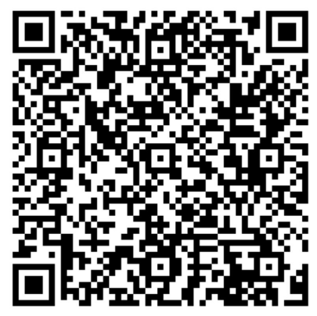

甘肃省心理学会 何宝平 手机号：13893662246
甘肃省心理学会 王荣山 手机号：18054167808
甘肃省教科院 张晓倩 手机号：18893486350
武威市心理咨询师协会 何飞 手机号：18089352386


甘肃省心理学会
2022年6月6日

附件：（此表可复制）
甘肃省心理学会2022年学术年会参会回执
姓 名 | 性 别 | 职称/职务 | 单 位 | 联系电话 | 住 宿  单住/合住
请于6月20前将回执发送至邮箱：gsxinlixuehui@163.com。

